Informacja prasowa
Warszawa, 14 stycznia 2026 r.

Miasta odporne na wodne zagrożenia dzięki AI? Raport Arup przedstawia nowe możliwości sztucznej inteligencji

Zmiany klimatu sprawiają, że miasta muszą coraz efektywniej balansować między nadmiarem a niedoborem wody. Eksperci ostrzegają, że do końca XXI wieku ekstremalne susze mogą rocznie obejmować nawet o 30 proc. większy obszar lądów niż dziś, a każdy wzrost średniej temperatury zwiększa zawartość wilgoci w atmosferze o około 7 proc. podnosząc ryzyko powodzi. Jak wskazuje raport „AI for Future Cities: Water” przygotowany przez ekspertów Arup, sztuczna inteligencja może stać się jednym z kluczowych narzędzi, które pomogą miastom skuteczniej radzić sobie z wyzwaniami związanymi z gospodarką wodną.

Woda to zasób niezbędny dla życia człowieka, a jednocześnie coraz silniej wpływają na niego negatywne skutki globalnych trendów. Zmiany klimatyczne, dynamiczna urbanizacja oraz narastające napięcia geopolityczne wokół ograniczonych zasobów sprawiają, że gospodarka wodna musi być odporna na coraz więcej wyzwań. Potrzeba więc nowych modeli działania i wsparcia ze strony zaawansowanych technologii. Eksperci Arup, firmy doradczo-inżynieryjnej, znanej z takich realizacji, jak Zielona Wizja Warszawy, plan działania na rzecz klimatu Londyńskiej dzielnicy Waltham Forest czy stworzenie dynamicznego modelu miasta Adelaide w Australii, w najnowszym raporcie przekonują, że sztuczna inteligencja może odegrać w tym procesie kluczową rolę. Narzędzia oparte na AI mogą pomóc zarówno w pozyskiwaniu i uzdatnianiu wody, jak i w zarządzaniu nią oraz dystrybucją jej w miastach. Jednak zmiany muszą być wdrażane rozważnie, aby zapewnić maksymalne bezpieczeństwo przy korzystaniu z nowoczesnych systemów.

AI - rozwiązanie na wodne zagrożenia?
Według ekspertów Arup korzystanie z nowoczesnych narzędzi stanie się koniecznością, a w nadchodzących dekadach coraz bardziej będzie zauważalne, że tradycyjne rozwiązania nie nadążają za tempem i skalą obecnych zmian. Kluczową przewagą sztucznej inteligencji jest jej zdolność do błyskawicznej analizy danych i reagowania niemal w czasie rzeczywistym. Dzięki temu algorytmy, dane satelitarne i modele predykcyjne będą odgrywały coraz ważniejszą rolę w przewidywaniu i monitorowaniu suszy oraz powodzi. Autorzy raportu podkreślają, że takie podejście nie tylko ułatwia zapobieganie zagrożeniom, ale także może wspomóc przygotowanie miast na sytuacje kryzysowe. Sztuczna inteligencja wspiera również proces planowania, pozwalając skuteczniej projektować systemy retencji oraz rozwijać zielono-błękitną infrastrukturę. Eksperci Arup już dziś wykorzystują oparte na AI narzędzia w planowaniu gospodarki wodnej.

– Sztuczna inteligencja pozwala nam na optymalizację i ochronę infrastruktury wodnej. Rozwiązania oparte na AI już pomagają między innymi reagować w czasie rzeczywistym na przeciążenia sieci wywołane ulewnymi deszczami. Na co dzień wykorzystujemy też machine learning do analiz zapotrzebowania na wodę w różnych typach budynków. Dzięki temu jesteśmy w stanie efektywnie rozmieszczać zieloną (drzewa, parki, zielone ściany) oraz niebieską (stawy, jeziora, rzeki) infrastrukturę, tak aby odpowiednio magazynowała i zużywała nadmiar wody – mówi Stefan Obłąkowski, Water Leader Arup w Polsce.

Eksperci Arup duży potencjał AI dostrzegają także w ochronie jakości wód. Integracja czujników, inteligentnych liczników i autonomicznych systemów może zwiększyć skalę lokalnego uzdatniania i recyklingu wody. W efekcie dzięki sztucznej inteligencji najbardziej energochłonne procesy, takie jak oczyszczanie ścieków, mogłyby ulegać stopniowej dekarbonizacji, przyczyniając się do bardziej zrównoważonego gospodarowania zasobami wodnymi.

Zasoby wodne w miastach przyszłości
Autorzy raportu zauważają także, że sztuczna inteligencja może nawet całkowicie zmienić podejście do gospodarowania zasobami wodnymi – pozwalając miastom przejść od reagowania na wodne zagrożenia do stanu pełnej gotowości. AI dzięki ciągłemu uczeniu, obserwowaniu i adaptacji może pomóc wyjść poza dotychczasowe schematy i spojrzeć w przyszłość. Eksperci Arup jako jedno ze szczególnie wartościowych narzędzi, które pozwolą to osiągnąć wskazują cyfrowe bliźniaki wspierane przez sztuczną inteligencję. To modele obiektów lub nawet obszarów, których jedną z funkcji jest symulowanie powstającego projektu i zależności jakie mogą w nim zachodzić. Nakładanie takich prognoz dotyczących zasobów wodnych umożliwia identyfikowanie ryzyka. Pozwoli to na bieżąco określić zmieniającą się częstotliwość powodzi czy tempo wyczerpywania się wód podziemnych. Zastosowanie AI może więc zmienić zarządzanie gospodarką wodną w dynamiczny i iteracyjny proces, a nie jednorazowy plan.

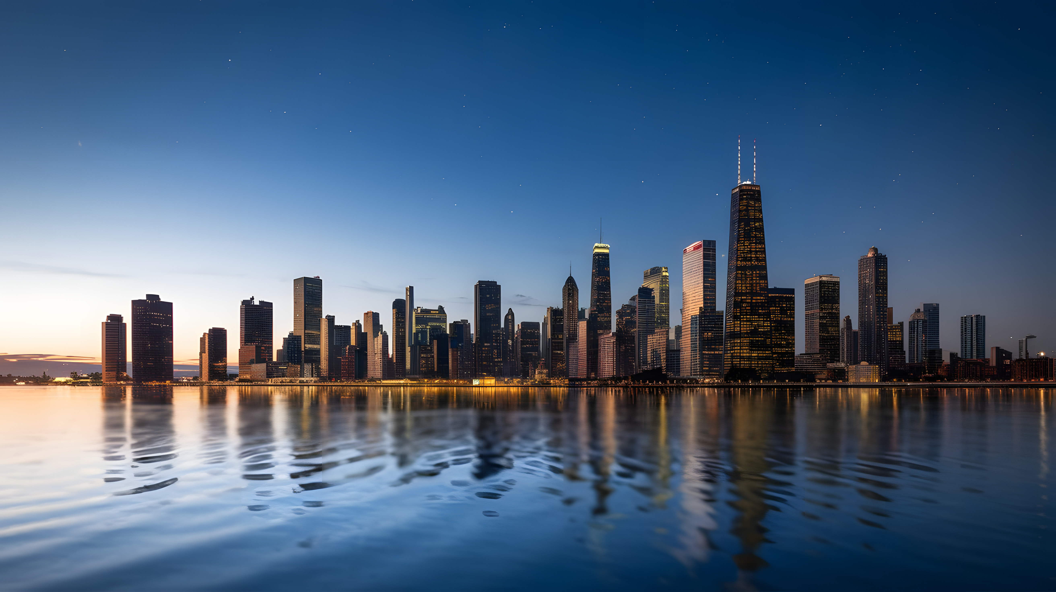
Adobe Stock, Miasto woda AI

Bezpieczeństwo infrastruktury wodnej w erze AI
Autorzy raportu zwracają także uwagę, że rosnące zapotrzebowanie na AI tworzy nowe ryzyka, które miasta muszą brać pod uwagę. Jednym z nich jest rosnące zużycie wody przez centra danych. Infrastruktura niezbędna do funkcjonowania zaawansowanej sztucznej inteligencji może w wielu miejscach konkurować o zasoby z mieszkańcami czy rolnictwem, szczególnie w regionach narażonych na susze. Innym zagrożeniem są cyberataki, które przy coraz większej cyfryzacji systemów wodnych mogą stać się realnym problemem dla bezpieczeństwa miast. W raporcie podkreślono również kwestie związane z jakością danych.

– Algorytmy mogą popełniać błędy, jeśli korzystają z danych niepełnych, nieaktualnych lub pochodzących z rozproszonych i niekompatybilnych systemów. Dlatego tak istotne jest tworzenie solidnej infrastruktury danych, zapewnienie współpracy między instytucjami oraz nieodzowny nadzór człowieka. Miasta będą musiały też wdrożyć zabezpieczenia oraz zadbać o przejrzystość, tak aby technologie realnie wspierały zmiany – mówi Stefan Obłąkowski, Water Leader Arup w Polsce.

Jeśli miasta chcą skutecznie mierzyć się z wyzwaniami jutra, muszą już dziś otworzyć się na nową generację narzędzi. Więcej o zastosowaniu AI w miejskiej gospodarce wodnej można przeczytać w raporcie “AI for Future Cities: Water” na stronie Arup.

Arup to globalna firma doradcza, która wyznacza kierunki, planuje i projektuje przyszłość nieruchomości, przestrzeni miejskiej oraz infrastruktury. Łączy strategiczne doradztwo z wiedzą techniczną w ponad 150 dziedzinach, oferując kompleksowe wsparcie na każdym etapie inwestycji – od planowania i projektowania, po realizację i użytkowanie. Realizuje projekty w ponad 140 krajach, wspierając rozwój nowoczesnych rozwiązań w sektorach takich jak energetyka, nieruchomości, przemysł, transport i technologie. Do najbardziej rozpoznawalnych realizacji Arup należą m.in. Opera w Sydney, najdłuższy most na świecie Hongkong–Zhuhai–Makau, a także polskie projekty, takie jak Zielona Wizja Warszawy, najbardziej zrównoważona fabryka w Europie – zakład PepsiCo pod Środą Śląską oraz łódzkie Orientarium. Więcej informacji na temat firmy na: https://www.arup.com/about-us/
Kontakt dla mediów:
Joanna Kuciel
Senior Account Executive
e-mail: joanna.kuciel@goodonepr.pl
Tel.: +48 796 996 272

van den Bosch, M., Costanza, J. K., Peek, R. A., Mola, J. M., & Steel, Z. L. (2024). Climate change scenarios forecast increased drought exposure for terrestrial vertebrates in the contiguous United States. Communications Earth & Environment, 5(708). https://doi.org/10.1038/s43247-024-01880-z
Extreme weather. (n.d.). World Meteorological Organization. Retrieved 23 June 2025, from https://wmo.int/topics/extreme-weather

